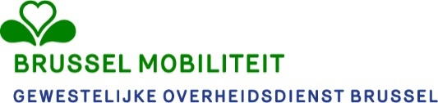 | Directie Voertuigen en Goederenvervoer  Cel Transport Goederenvervoer - ADR  Iris Tower - Sint-Lazarusplein 2, 1035 Brussel  adr@gob.brussels

Wijziging van de gegevens van een erkende instelling overeenkomstig de artikelen 18 en 19 van het koninklijk besluit van 28 juni 2009 betreffende het wegvervoer van gevaarlijke goederen, met uitzondering van ontplofbare en radioactieve stoffen

Elke wijziging van uw activiteit als erkende organisatie moet per post of per e-mail worden gemeld aan het directoraat Voertuigen en goederenvervoer op het in de rubriek vermelde adres.

Erkenningsreferentie

Verzoek tot wijziging van :

Algemene gegevens

Naam van de vennootschap
Wettelijke status
Rechtspersoon
Contactgegevens van de verantwoordelijke
Geregistreerd kantoor
Adres (straat, nummer, bus)
Postcode, gemeente, land
Telefoon
E-mail
Website

Extra fysieke locatie(s)

Straat, nummer,
Postcode, gemeente, land
Straat, nummer,
Postcode, gemeente, land

Schrapping van fysieke locatie(s)

Straat, nummer,
Postcode, gemeente, land
Straat, nummer,
Postcode, gemeente, land
Toevoeging van technisch personeel en/of uitbreiding van de activiteiten voor gemachtigd personeel

Naam(namen) | Functie | Activiteiten (extra)

Beschrijving van ervaring/opleiding van technisch personeel

Naam(namen) | Ervaring/Opleiding

Afvloeiing van technisch personeel
Naam(namen) | Naam(namen) | Naam(namen)

Verandering van technische middelen
 | Oud (wordt niet meer gebruikt) | Nieuw
Apparaatnummer
Naam
Merk en Type
Betrokken activiteit(en)

Apparaatnummer
Naam
Merk en Type
Betrokken activiteit(en)

Apparaatnummer
Naam
Merk en Type
Betrokken activiteit(en)

Datum en handtekening van de aanvrager :

Goedkeuringsbesluit gepubliceerd in het Belgisch Staatsblad.

